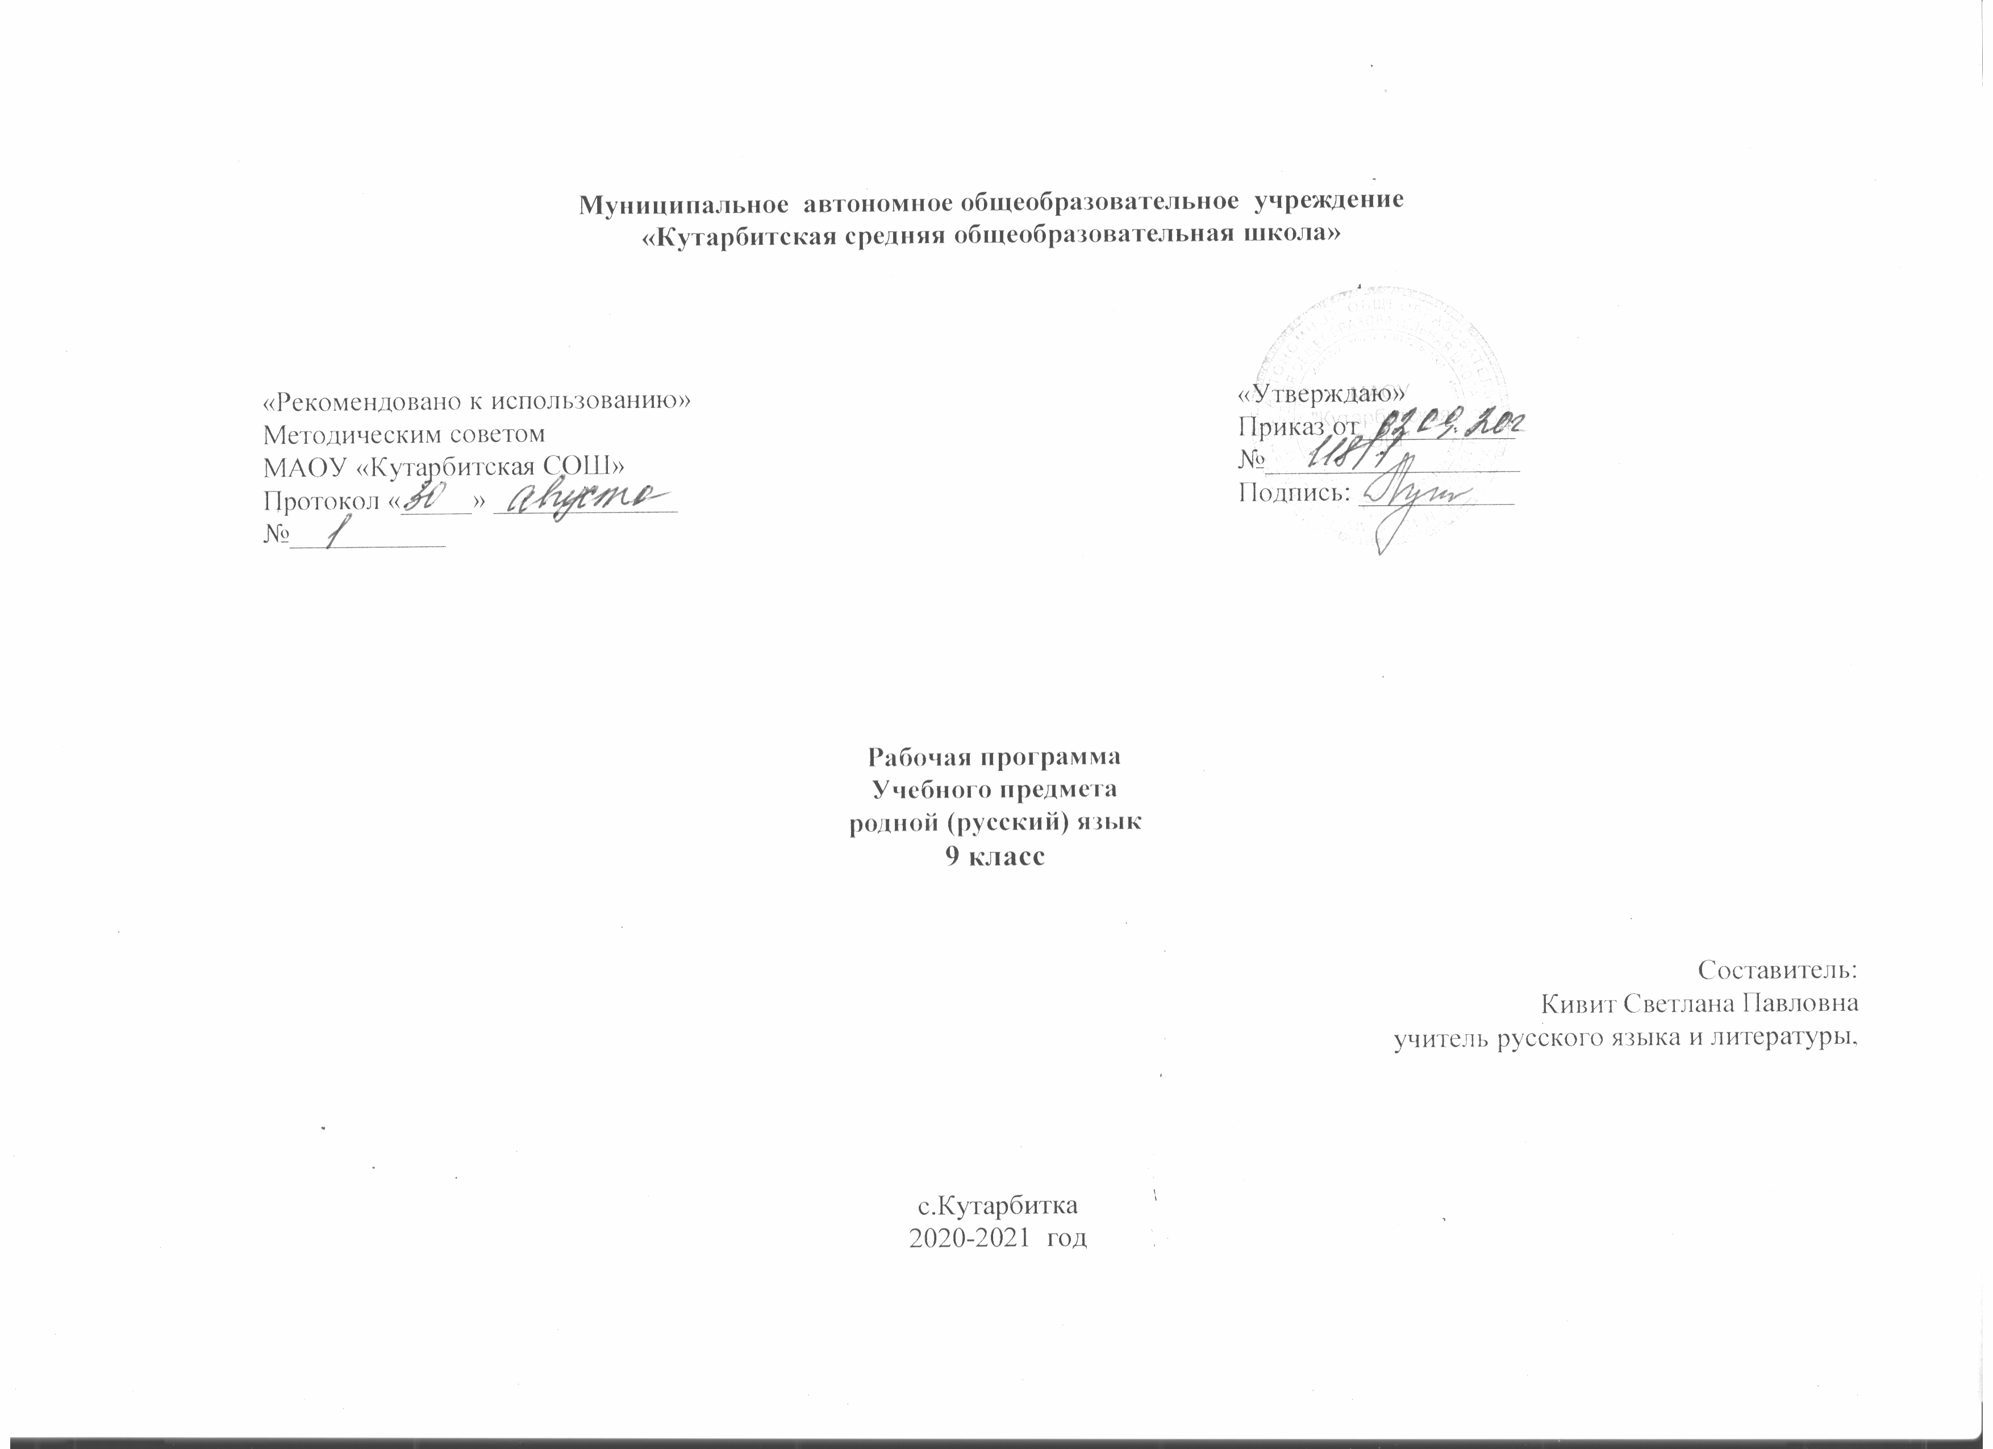

**1. ПЛАНИРУЕМЫЕ РЕЗУЛЬТАТЫ ИЗУЧЕНИЯ УЧЕБНОГО ПРЕДМЕТА**

1) совершенствование видов речевой деятельности (аудирования, чтения, говорения и письма), обеспечивающих эффективное взаимодействие с окружающими людьми в ситуациях формального и неформального межличностного и межкультурного общения;

2) понимание определяющей роли языка в развитии интеллектуальных и творческих способностей личности в процессе образования и самообразования;

3) использование коммуникативно-эстетических возможностей родного языка;

4) расширение и систематизацию научных знаний о родном языке; осознание взаимосвязи его уровней и единиц; освоение базовых понятий лингвистики, основных единиц и грамматических категорий родного языка;

5) формирование навыков проведения различных видов анализа слова (фонетического, морфемного, словообразовательного, лексического, морфологического), синтаксического анализа словосочетания и предложения, а также многоаспектного анализа текста;

6) обогащение активного и потенциального словарного запаса, расширение объема используемых в речи грамматических средств для свободного выражения мыслей и чувств на родном языке адекватно ситуации и стилю общения;

7) овладение основными стилистическими ресурсами лексики и фразеологии родного языка, основными нормами родного языка (орфоэпическими, лексическими, грамматическими, орфографическими, пунктуационными), нормами речевого этикета; приобретение опыта их использования в речевой практике при создании устных и письменных высказываний; стремление к речевому самосовершенствованию;

8) формирование ответственности за языковую культуру как общечеловеческую ценность.

***Учащиеся научатся:***

* осознавать роль русского родного языка в жизни общества и государства, в жизни человека;
* объяснять изменения в русском языке как объективный процесс; понимать и комментировать внешние и внутренние факторы языковых изменений;
* понимать и толковать значения русских слов с национально-культурным компонентом, правильно употреблять их в речи;
* понимать и толковать значения фразеологических оборотов с национально-культурным компонентом; комментировать историю происхождения фразеологических оборотов, уместно употреблять их в современных ситуациях речевого общения;
* распознавать источники крылатых слов и выражений (в рамках изученного);
* владеть основными нормами русского литературного языка (орфоэпическими, лексическими, грамматическими, стилистическими), нормами речевого этикета;
* анализировать и оценивать с точки зрения норм современного русского литературного языка чужую и собственную речь; корректировать речь с учетом ее соответствия основным нормам современного литературного языка;
* использовать при общении в электронной среде и в ситуациях делового общения этикетные формы и принципы этикетного общения, лежащие в основе национального русского речевого этикета;
* создавать тексты как результат проектной (исследовательской) деятельности; оформлять реферат в письменной форме и представлять его в устной форме;•

***Учащиеся получат возможность научиться:***

* понимать роль заимствованной лексики в современном русском языке; распознавать слова, заимствованные русским языком из языков народов России и мира;
* определять причины изменений в словарном составе языка, перераспределения пластов лексики между активным и пассивным запасом слов;
* правилам информационной безопасности при общении в социальных сетях;
* уместно использовать коммуникативные стратегии и тактики при контактном общении: убеждение, комплимент, уговаривание, похвала, самопрезентация, просьба, принесение извинений и др.;
* использовать в общении этикетные речевые тактики и приемы‚ помогающие противостоять речевой агрессии.

**2 СОДЕРЖАНИЕ УЧЕБНОГО ПРЕДМЕТА**

**Язык и культура (4 ч**)

Русский язык как зеркало национальной культуры и истории народа. Примеры ключевых слов (концептов) русской культуры, их национально-историческая значимость. Ключевые слова, обозначающие мир русской природы; религиозные представления. Крылатые слова и выражения (прецедентные тексты) из произведений художественной литературы, кинофильмов, песен, рекламных текстов и т.п. Развитие языка как объективный процесс. Основные тенденции развития современного русского языка. Новые иноязычные заимствования в современном русском языке. Словообразовательные неологизмы в современном русском языке. Переосмысление значений слов в современном русском языке.

**Культура речи (8 ч)**

**Основные орфоэпические нормы** современного русского литературного языка. Активные процессы в области произношения и ударения. Отражение произносительных вариантов в современных орфоэпических словарях. Нарушение орфоэпической нормы как художественный приѐм.

**Основные лексические нормы** современного русского литературного языка. Лексическая сочетаемость слова и точность. Свободная и несвободная лексическая сочетаемость. Типичные ошибки‚ связанные с нарушением лексической сочетаемости. Речевая избыточность и точность. Тавтология. Плеоназм. Типичные ошибки‚ связанные с речевой избыточностью. Современные толковые словари. Отражение вариантов лексической нормы в современных словарях.

**Основные грамматические нормы** современного русского литературного языка. Типичные грамматические ошибки.. Нормы употребления причастных и деепричастных оборотов‚ предложений с косвенной речью. Типичные ошибки в построении сложных предложений. Отражение вариантов грамматической нормы в современных грамматических словарях и справочниках

**Речевой этикет.** Этика и этикет в электронной среде общения. Понятие этикета. Этикет Интернет-переписки. Этические нормы, правила этикета Интернетдискуссии, Интернетполемики. Этикетное речевое поведение в ситуациях делового общения.

**Речь. Речевая деятельность. Текст (5 ч)**

**Язык и речь.** Виды речевой деятельности Русский язык в Интернете. Правила информационной безопасности при общении в социальных сетях. Контактное и дистантное общение.

**Текст как единица языка и речи**. Виды преобразования текстов: аннотация, конспект. Использование графиков, диаграмм, схем для представления информации.

**Функциональные разновидности языка.** Разговорная речь. Анекдот, шутка. Официально-деловой стиль. Деловое письмо, его структурные элементы и языковые особенности. Учебно-научный стиль. Доклад, сообщение. Речь оппонента на защите проекта. Публицистический стиль. Проблемный очерк. Язык художественной литературы. Диалогичность в художественном произведении. Текст и интертекст. Афоризмы. Прецедентные тексты. Защита проекта. Речь оппонента.

Примерные темы проектных и исследовательских работ

* Простор как одна из главных ценностей в русской языковой картине мира.
* Образ человека в языке: слова-концепты дух и душа.
* Из этимологии фразеологизмов.
* Из истории русских имён.
* Русские пословицы и поговорки о гостеприимстве и хлебосольстве.
* О происхождении фразеологизмов. Источники фразеологизмов.
* Словарик пословиц о характере человека, его качествах, словарь одного слова; словарь юного болельщика, дизайнера, музыканта и др.
* Календарь пословиц о временах года; карта «Интересные названия городов моего края/России».
* Лексическая группа существительных, обозначающих понятие время в русском языке.
* Мы живем в мире знаков.
* Роль и уместность заимствований в современном русском языке.
* Понимаем ли мы язык Пушкина?
* Этимология обозначений имен числительных в русском языке.
* Футбольный сленг в русском языке.
* Компьютерный сленг в русском языке.
* Названия денежных единиц в русском языке.
* Интернет-сленг.
* Этикетные формы обращения.
* Как быть вежливым?
* Являются ли жесты универсальным языком человечества?
* Как назвать новорождённого?
* Межнациональные различия невербального общения.
* Искусство комплимента в русском и иностранных языках.
* Формы выражения вежливости (на примере иностранного и русского языков).
* Этикет приветствия в русском и иностранном языках.
* Анализ типов заголовков в современных СМИ, видов интервью в современных СМИ.
* Сетевой знак @ в разных языках.
* Слоганы в языке современной рекламы.
* Девизы и слоганы любимых спортивных команд.
* Синонимический ряд: врач – доктор – лекарь – эскулап – целитель – врачеватель.
* Что общего и в чём различие.
* Язык и юмор.
* Анализ примеров языковой игры в шутках и анекдотах.
* Подготовка сборника «бывальщин», альманаха рассказов, сборника стилизаций, разработка личной странички для школьного портала и др.
* Разработка рекомендаций «Вредные советы оратору», «Как быть убедительным в споре» «Успешное резюме», «Правила информационной безопасности при общении в социальных сетях» и др.

# ТЕМАТИЧЕСКОЕ ПЛАНИРОВАНИЕ

# С УКАЗАНИЕМ КОЛИЧЕСТВА ЧАСОВ, ОТВОДИМЫХ НА ОСВОЕНИЕ КАЖДОЙ ТЕМЫ

|  |  |  |  |  |
| --- | --- | --- | --- | --- |
| **№**  **урока** | **Тема урока** | | **Кол-во часов /практические работы/ контрольные работы** | |
| **Язык и культура (4 ч)** | | | | |
|  | Русский язык как зеркало национальной культуры и истории народа | 1 | |  |
|  | Ключевые слова русской культуры, их национально-историческая значимость | 1 | |  |
|  | Крылатые слова и выражения из произведений художественной литературы, кинофильмов и песен | 1 | |  |
|  | Рост словарного состава языка на современном этапе развития | 1 | | **п/р** |
| **Культура речи (8 ч)** | | | | |
| 5. | Основные орфоэпические нормы | 1 | |  |
| 6. | Изменение произношений и ударений в современном литературном русском языке | 1 | |  |
| 7. | Лексическая сочетаемость слова и точность | 1 | |  |
| 8. | Тавтология, плеоназмы, речевая избыточность | 1 | |  |
| 9. | Нормы употребления причастных и деепричастных оборотов | 1 | |  |
| 10. | Отражение грамматических норм современных грамматических словарях и справочниках | 1 | |  |
| 11. | Этика и этикет в электронной среде общения | 1 | | **п/р** |
| **Речь. Речевая деятельность. Текст (5 ч)** | | | | |
| 12. | Русский язык в Интернете. Правила информационной безопасности | 1 | |  |
| 13 | Виды преобразования текстов: аннотации, конспект | 1 | |  |
| 14. | Разговорная речь. Анекдот, шутка | 1 | |  |
| 16. | **Итоговая контрольная работа** | 1 | | **к/р** |
| 17. | Защита проекта. Речь оппонента | 1 | |  |